ТОГДА / СЕЙЧАС
Вид с улицы Правды на запад
42.88042, 74.61650
Тогда · Фрунзе
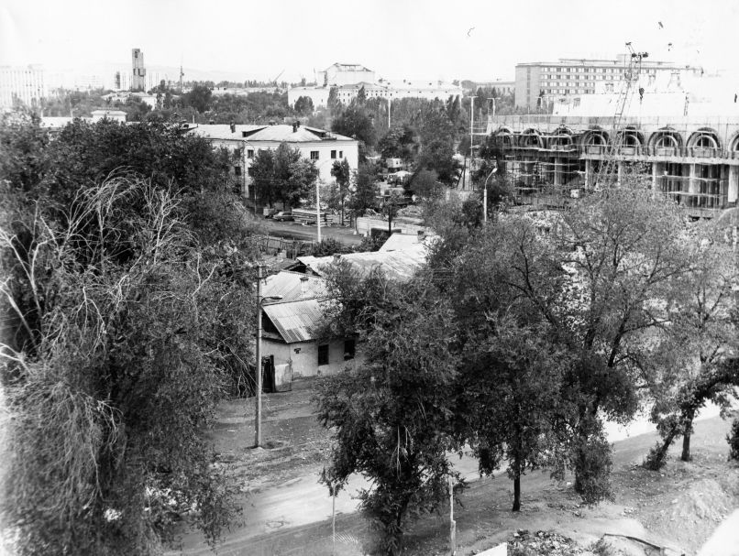
Сейчас · Бишкек


ПИШПЕК
Сведения для этой эпохи пока не найдены
42.88042, 74.61650

Фотография пока не добавлена
РУССКИЙ
Сведения для этой эпохи пока не найдены.

ФРУНЗЕ
Вид с улицы Правды на запад
42.88042, 74.61650
Вид с улицы Правды на запад
РУССКИЙ Вид с улицы Правды на запад
Вид с улицы Правды (Ибраимова) на запад
Источник: https://bimap.su/description/frunze/502_Pravdy.txt · BIMAP
Фотографии и материалы принадлежат их авторам; лицензия не указана

БИШКЕК
Сведения для этой эпохи пока не найдены
42.88042, 74.61650
Современный вид из Wikimedia Commons · Incall
РУССКИЙ
Сведения для этой эпохи пока не найдены.
Источник: https://commons.wikimedia.org/wiki/Victory_Square_(Bishkek).jpg · Wikimedia Commons
Лицензия Wikimedia Commons: CC BY-SA 4.0

